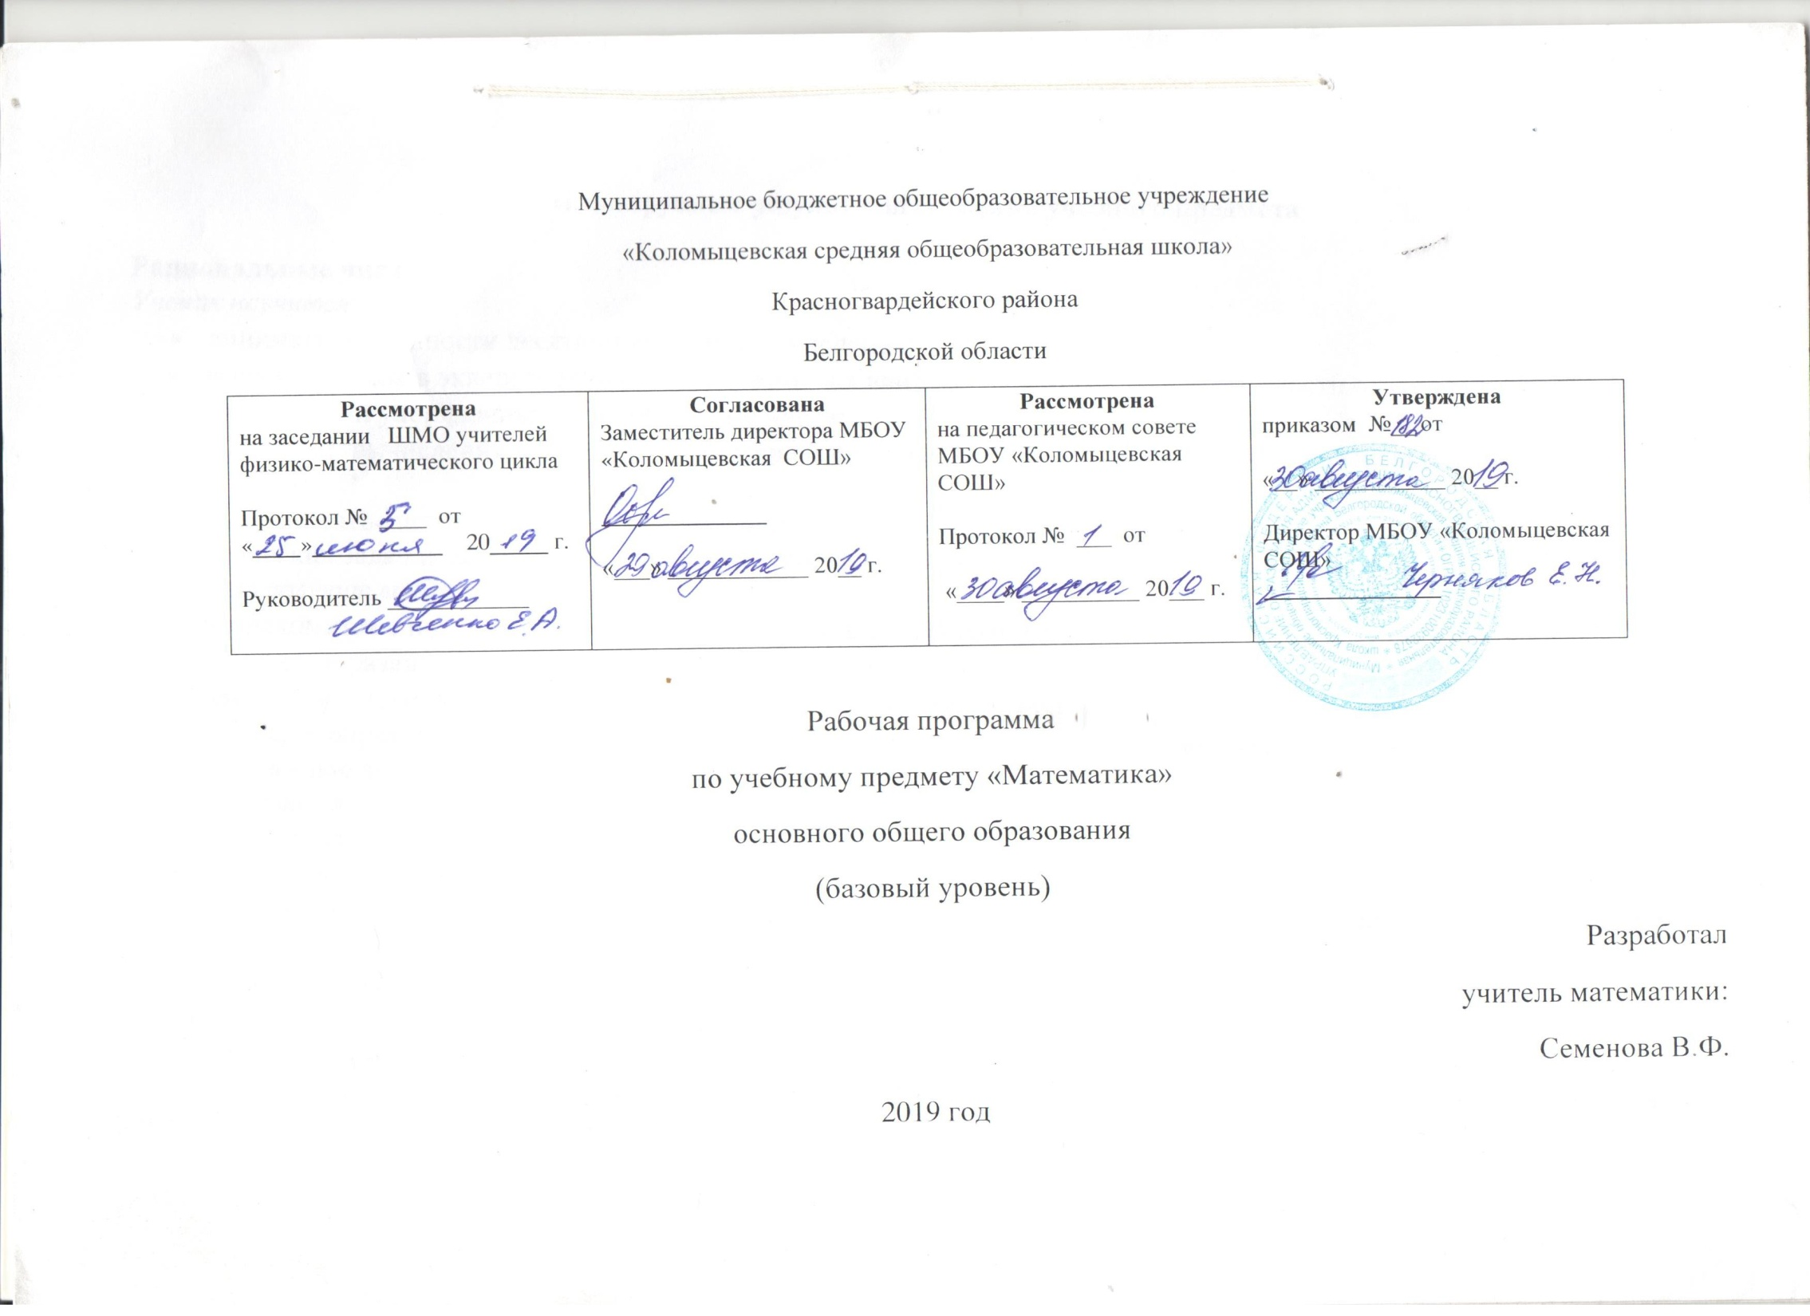
Планируемые результаты освоения учебного предмета

Рациональные числа
Ученик научится:
- понимать особенности десятичной системы счисления;
- выражать числа в эквивалентных формах, выбирая наиболее подходящую в зависимости от конкретной ситуации;
- сравнивать и упорядочивать рациональные числа;
- выполнять вычисления с рациональными числами, сочетая устные и письменные приёмы вычислений, применение калькулятора;
- использовать понятия и умения, связанные с пропорциональностью величин, процентами в ходе решения математических задач и задач из смежных предметов, выполнять несложные практические расчёты.
Ученик получит возможность научиться:
- познакомится с позиционными системами счисления с основаниями, отличными от 10;
- углубить и развить представления о натуральных числах и свойствах делимости;
- научиться использовать приёмы, рационализирующие вычисления, приобрести привычку контролировать вычисления, выбирая подходящий для ситуации способ.
Действительные числа
Ученик научится:
- использовать начальные представления о множестве действительных чисел;
Ученик получит возможность научиться:
- развить представление о числе и числовых системах от натуральных до действительных чисел; о роли вычислений в человеческой практике;
- развить и углубить знания о десятичной записи действительных чисел
Измерения, приближения, оценки
Ученик научится:
- использовать в ходе решения задач элементарные представления, связанные с приближёнными значениями величин.
Ученик получит возможность научиться:
- понять, что числовые данные, которые используются для характеристики объектов окружающего мира, являются преимущественно приближёнными, что по записи приближённых значений, содержащихся в информационных источниках, можно судить о погрешности приближения;
- понять, что погрешность результата вычислений должна быть соизмерима с погрешностью исходных данных.
Наглядная геометрия
Ученик научится:
- распознавать на чертежах, рисунках, моделях и в окружающем мире плоские и пространственные геометрические фигуры;
- распознавать развёртки куба, прямоугольного параллелепипеда, правильной пирамиды, цилиндра и конуса;
- строить развёртки куба и прямоугольного параллелепипеда;
- определять по линейным размерам развёртки фигуры линейные размеры самой фигуры и наоборот;
- вычислять объём прямоугольного параллелепипеда.
Ученик получит возможность научиться:
- вычислять объёмы пространственных геометрических фигур, составленных из прямоугольных параллелепипедов;
- углубить и развить представления о пространственных геометрических фигурах;
- применять понятие развёртки для выполнения практических расчётов.

Содержание учебного предмета

Арифметика
Натуральные числа. Натуральный ряд. Десятичная система счисления. Арифметические действия с натуральными числами. Свойства арифметических действий. Понятие о степени с натуральным показателем. Квадрат и куб числа. Числовые выражения, значение числового выражения. Порядок действий в числовых выражениях, использование скобок. Решение текстовых задач арифметическими способами. Делители и кратные. Наибольший общий делитель, наименьшее общее кратное. Свойства делимости. Признаки делимости на 2,5,3,9,10. Простые и составные числа. Разложение натурального числа на простые множители. Деление с остатком.
Дроби. Обыкновенные дроби. Основное свойство дроби. Сравнение обыкновенных дробей. Арифметические действия с обыкновенными дробями. Нахождение части от целого и целого по его части. Десятичные дроби. Сравнение десятичных дробей. Арифметические действия с десятичными дробями. Представление десятичной дроби в виде обыкновенной дроби и обыкновенной в виде десятичной. Отношение. Пропорция: основное свойство пропорции. Проценты; нахождение процентов от величины и величины по её процентам;
выражение отношения в процентах. Решение текстовых задач арифметическими способами.
Рациональные числа. Положительные и отрицательные числа, модуль числа. Изображение чисел точками координатной прямой; геометрическая интерпретация модуля числа. Множество целых чисел. Множество рациональных чисел. Сравнение рациональных чисел. Арифметические действия с рациональными числами. Свойства арифметических действий.
Измерения, приближения, оценки. Зависимости между величинами. Единицы измерения длины, площади, объёма, массы, времени, скорости. Примеры зависимостей между величинами скорость, время, расстояние; производительность, время, работа; цена, количество, стоимость и др. Представление зависимостей в виде формул. Вычисления по формулам. Решение текстовых задач арифметическими способами.
Элементы алгебры
Использование букв для обозначения чисел; для записи свойств арифметических действий. Буквенные выражения (выражения с переменными). Числовое значение буквенного выражения. Уравнение, корень уравнения. Нахождение неизвестных компонентов арифметических действий. Декартовы координаты на плоскости. Построение точки по ее координатам, определение координат точки на плоскости.

Описательная статистика. Статистика. Вероятность. Комбинаторика. Множества.
Представление данных в виде таблиц, диаграмм. Понятие о случайном опыте и событии. Достоверное и невозможное события. Сравнение шансов. Решение комбинаторных задач перебором вариантов. Множество, элемент множества. Пустое множество. Подмножество. Объединение и пересечение множеств. Иллюстрация отношений между множествами с помощью диаграмм Эйлера — Венна.
Наглядная геометрия
Наглядные представления о фигурах на плоскости: прямая, отрезок, луч, угол, ломаная, многоугольник, правильный многоугольник, окружность, круг. Четырёхугольник, прямоугольник, квадрат. Треугольник, виды треугольников. Изображение геометрических фигур. Взаимное расположение двух прямых, двух окружностей, прямой и окружности. Длина отрезка, ломаной. Периметр многоугольника. Единицы измерения длины. Измерение длины отрезка, построение отрезка заданной длины. Угол. Виды углов. Градусная мера угла. Измерение и построение углов с помощью транспортира. Понятие площади фигуры; единицы измерения площади. Площадь прямоугольника, квадрата. Равновеликие фигуры.
Наглядные представления о пространственных фигурах: куб, параллелепипед, призма, пирамида, шар, сфера, конус, цилиндр. Изображение пространственных фигур. Примеры сечений. Многогранники, правильные многогранники. Примеры развёрток многогранников, цилиндра и конуса. Понятие объёма; единицы объёма. Объём прямоугольного параллелепипеда, куба. Понятие о равенстве фигур. Центральная, осевая и зеркальная симметрии. Изображение симметричных фигур.
Математика в историческом развитии
История формирования понятия числа: натуральные числа, дроби, недостаточность рациональных чисел для геометрических измерений, иррациональные числа. Старинные системы записи чисел. Дроби в Вавилоне, Египте, Риме. Открытие десятичных дробей. Старинные системы мер. Десятичные дроби и метрическая система мер. Появление отрицательных чисел и нуля. JI. Магницкий. JI. Эйлер.

Разделы программы | Кол-во часов | Основные виды деятельности учащихся
5 класс
Натуральные числа и нуль | 46 | Описывать свойства натурального ряда. Читать и записывать натуральные числа, сравнивать и упорядочивать их. Выполнять вычисления с натуральными числами; вычислять значения степеней. Формулировать законы арифметических действий, записывать их с помощью букв, преобразовывать на их основе числовые выражения, применять их для рационализации вычислений. Анализировать и осмысливать текст задачи, переформулировать условие, извлекать необходимую информацию, моделировать условие с помощью реальных предметов, схем, рисунков; строить логическую цепочку рассуждений; критически оценивать полученный ответ, осуществлять самоконтроль, проверяя ответ на соответствие условию. Уметь решать задачи на понимание отношений «больше на...», «меньше на...», «больше в...», «меньше в...», а также понимание стандартных ситуаций, в которых используются слова «всего», «осталось» и т. п.; типовые задачи «на части», на нахождение двух чисел по их сумме и разности.
Измерение величин | 30 | Измерять с помощью линейки и сравнивать длины отрезков. Строить отрезки заданной длины с помощью линейки и циркуля. Выражать одни единицы измерения длин отрезков через другие. Представлять натуральные числа на координатном луче. Распознавать на чертежах, рисунках, в окружающем мире геометрические фигуры, конфигурации фигур (плоские и пространственные). Приводить примеры аналогов геометрических фигур в окружающем мире. Изображать геометрические фигуры и их конфигурации от руки и с использованием чертёжных инструментов. Измерять с помощью транспортира и сравнивать величины углов. Строить углы заданной величины с помощью транспортира. Выражать одни единицы измерения углов через другие. Вычислять площади квадратов и прямоугольников, объёмы куба и прямоугольного параллелепипеда, используя соответствующие формулы. Выражать одни единицы измерения площади, объёма, массы, времени через другие. Решать задачи на движение, на движение по реке.
Делимость натуральных чисел | 19 | Формулировать определения делителя и кратного, простого и составного числа, свойства и признаки делимости чисел. Доказывать и опровергать утверждения о делимости чисел. Классифицировать натуральные числа (чётные и нечётные, по остаткам от деления на 3 и т. п.). [Решать задачи, связанные с использованием чётности и с делимостью чисел.]
Обыкновенные дроби | 65 | Преобразовывать обыкновенные дроби с помощью основного свойства дроби. Приводить дроби к общему знаменателю, сравнивать и упорядочивать их. Выполнять вычисления с обыкновенными дробями. Знать законы арифметических действий, уметь записывать их с помощью букв и применять их для рационализации вычислений. [Проводить несложные доказательные рассуждения с опорой на законы арифметических действий для дробей.] Решать задачи на дроби, на все действия с дробями, на совместную работу. Выражать с помощью дробей сантиметры в метрах, граммы в килограммах, килограммы в тоннах и т. п. Выполнять вычисления со смешанными дробями. Вычислять площадь прямоугольника, объём прямоугольного параллелепипеда. Выполнять вычисления с применением дробей. Представлять дроби на координатном луче.
Повторение | 10
6 класс
Отношения, пропорции, проценты | 26 | Использовать понятия отношение, масштаб, пропорция при решении задач. Приводить примеры использования этих понятий на практике. Решать задачи на пропорциональное деление и проценты (в том числе задачи из реальной практики); объяснять, что такое процент. Использовать знания о зависимостях (прямой и обратной пропорциональной) между величинами (скорость, время, расстояние; работа, производительность, время и т. п.) при решении текстовых задач; осмысливать текст задачи, извлекать необходимую информацию; строить логическую цепочку рассуждений; критически оценивать полученный ответ. Представлять проценты в дробях и дроби в процентах. Осуществлять поиск информации (в СМИ), содержащей данные, выраженные в процентах, интерпретировать их. Выполнять сбор информации в несложных случаях, организовывать информацию в виде таблиц и круговых диаграмм. Приводить примеры случайных событий, достоверных и невозможных событий. Сравнивать шансы наступления событий; строить речевые конструкции с использованием словосочетаний более вероятно, маловероятно и др. Выполнять перебор всех возможных вариантов для пересчёта объектов или комбинаций, выделять комбинации, отвечающие заданным условиям.
Целые числа | 34 | Приводить примеры использования в окружающем мире положительных и отрицательных чисел (температура, выигрыш-проигрыш, выше-ниже уровня моря и т. п.). Характеризовать множество целых чисел. Приводить примеры конечных и бесконечных множеств чисел. Сравнивать и упорядочивать целые числа, выполнять вычисления с целыми числами. Формулировать и записывать с помощью букв свойства действий с целыми числами, применять их и правила раскрытия скобок, заключения в скобки для преобразования числовых выражений. Изображать положительные и отрицательные целые числа точками на координатной прямой. [Находить в окружающем мире плоские фигуры, симметричные относительно точки. Изображать фигуры, симметричные относительно точки.]
Рациональные числа | 38 | Характеризовать множество рациональных чисел. Формулировать и записывать с помощью букв основное свойство дроби, свойства действий с рациональными числами, применять их для преобразования дробей и числовых выражений. Сравнивать и упорядочивать рациональные числа, выполнять вычисления с рациональными числами. Изображать положительные и отрицательные рациональные числа точками на координатной прямой. Решать несложные уравнения первой степени на основе зависимостей между компонентами арифметических действий и с помощью переноса слагаемых с противоположным знаком в другую часть уравнения. Составлять буквенные выражения и уравнения по условиям задач. Решать задачи с помощью уравнения. [Читать и составлять буквенные выражения, находить числовые значения буквенных выражений для заданных значений букв. Находить в окружающем мире фигуры, симметричные относительно прямой. Изображать фигуры, симметричные относительно прямой. Рассматривать простейшие сечения пространственных фигур.]
Десятичные дроби | 34 | Читать и записывать десятичные дроби. Пред- ставлять дроби со знаменателем 10n в виде десятичных дробей и десятичные дроби в виде дроби со знаменателем 10n. Сравнивать и упорядочивать десятичные дроби. Выполнять вычисления с десятичными дробями. Использовать эквивалентные представления чисел при их сравнении и вычислениях. Выполнять прикидку и оценку в ходе вычислений. Выражать одни единицы измерения массы, времени и т. п. через другие единицы (метры в километрах и т. п.) с помощью десятичных дробей. Округлять десятичные дроби, находить десятичные приближения обыкновенных дробей. Выполнять прикидку и оценку в ходе вычислений.
Обыкновенные и десятичные дроби | 24 | Представлять положительную обыкновенную дробь в виде конечной (бесконечной) десятичной дроби. Понимать, что любую обыкновенную дробь можно записать в виде периодической десятичной дроби, что периодическая десятичная дробь есть другая запись некоторой обыкновенной дроби. [Записывать несложные периодические дроби в виде обыкновенных дробей.] Приводить примеры непериодических десятичных дробей, понимать действительное число как бесконечную десятичную дробь, рациональное число как периодическую десятичную дробь, а иррациональное число как непериодическую бесконечную десятичную дробь. Сравнивать бесконечные десятичные дроби. Использовать формулы длины окружности и площади круга для решения задач, понимать, что число π — иррациональное число, что для решения задач можно использовать его приближение. Строить на координатной плоскости точки и фигуры по заданным координатам, определять координаты точек. Строить столбчатые диаграммы, графики процессов, равномерного движения, решать простейшие задачи на анализ графика. [Решать задачи на составление и разрезание фигур, находить равновеликие и равносоставленные фигуры.]
Повторение | 14

